МІНІСТЕРСТВО ОСВІТИ І НАУКИ УКРАЇНИ

НАЦІОНАЛЬНИЙ ТЕХНІЧНИЙ УНІВЕРСИТЕТ УКРАЇНИ

«КИЇВСЬКИЙ ПОЛІТЕХНІЧНИЙ ІНСТИТУТ ІМ. І. СІКОРСЬКОГО»

ФАКУЛЬТЕТ ЕЛЕКТРОНІКИ

КАФЕДРА КОНСТРУЮВАННЯ ЕЛЕКТРОННО-ОБЧИСЛЮВАЛЬНОЇ АПАРАТУРИ

Звіт з розрахунково-графічної роботи із дисципліни

«Електронно-обчислювальні пристрої та системи»

на тему:

«Система керування освітленням з використанням IoT»

Виконав:

студент гр. ДК-42

Карачок Б.П.

Перевірив:

Ходнєв Т.А.

Київ – 2018

**Зміст:**

Вступ 3

Постановка завдання 4

Вирішення поставленого завдання 5

Висновки 8

**Вступ**

У наш час системи IoT (Internet of Things) набули широкої популярності і надалі стрімко розвиваються. На сьогоднішній день існує багато пристроїв інтернету речей: системи керування температурою у приміщенні, охоронні системи, системи керування освітленням, “розумні” кухонні прилади та багато інших. Дані системи дозволяють людині почувати себе більш комфортно, більш раціонально використовувати свій час, та спрощують повсякденне життя людини. Людина за допомогою свого телефона чи планшета може буквально творити дива. Все те що до недавнього часу їй доводилося довго робити вручну, тепер може швидко і якісно виконати будь-яка “розумна система”. Головною фішкою таких систем є можливість повноціно функціонувати за певною логікою без втручання людини. Така система, як правило, складається із сенсорів (температури, освітлення, вологості, тиску, руху та ін.), окремих пристроїв (світильник, нагрівач, кондиціонер, холодильник та ін.), блоку збору і обробки інформації (мікроконтролер) та модулів зв’язку (WiFi, Bluetooth, Ethernet та ін).

Одним з різновидів IoT систем є система розумного керування освітленням. Дана система допомагає людині більш раціонально використовувати електроенергію для забезпечення оптимального освітлення приміщення чи території. Широкий спектр даного типу систем дозволяє реалізовувати різноманітну логіку роботи освітлення в різних кліматичних і погодних умовах. Головними критеріями даного типу систем є: вартість, надійність, енергоспоживання, універсальність, простота використання, можливість модифікації та вдосконалення.

**Постановка завдання**

Завданням даної роботи є реалізація системи керування освітленням за допомогою мобільного додатку через bluetooth. Пристрій відправляє дані з датчика освітлення на телефон через bluetooth і вони відображаються у Android додатку. Керування має здійснюватися у 2 режимах – ручний (керування увімкненням і вимкненням світильника за допомогою кнопок у мобільному додатку) та смарт режим (автономне вмикання і вимикання світильника в залежності від рівня освітленості).

**Вирішення поставленого завдання**

Структурна схема створеної системи керування освітленням зображена на рис.1

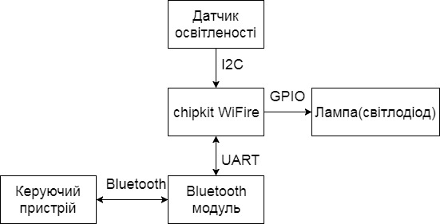

Рис.1. Структурна схема системи керування освітленням

Пристрій реалізовано за допомогою плати chipkit WiFire, на борту якої є мікроконтролер PIC32MZ. У якості лампи (джерела світла) використано світлодіод на платі, що під’єднаний до одного з пінів GPIO мікроконтролера. У якості вимірювача рівня освітлення взято датчик BH1750, який передає дані мікроконтролеру за допомогою інтерфейсу I2C.

Для зв’язку плати з керуючим пристроєм – смартфоном використано Bluetooth модуль, який використовує інтерфейс UART (universal asynchronous receiver/transmitter) для зв’язку з мікроконтролером. Bluetooth модуль отримує дані зі смартфону і передає їх мікроконтролеру. Мікроконтролер в залежності від отриманих даних вмикає чи вимикає світлодіод (ручний режим) або реалізує smart режим, коли стан світлодіоду залежить від рівня освітленості. В свою чергу bluetooth модуль отримує від мікроконтролера дані про рівень освітленості і передає їх на смартфон, де вони вже відображаються у додатку.

Структура створеного мобільного додатку на Android зображена на рис.2.

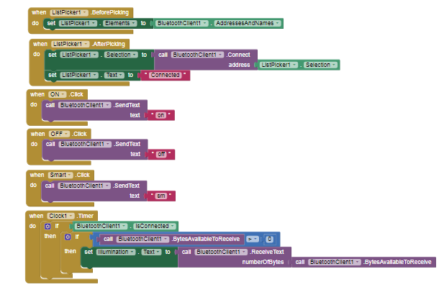

Рис.2. Структура мобільного додатку на Android

Як можна побачити з рис.2 програма мобільного додатку складається з блоків, кожен з яких виконує певну функцію. Перші два блоки, пов’язані з випадаючим меню ListPicker1, відповідають за вибір і під’єднання до bluetooth модуля. Наступні 3 блоки реалізують відправку тексту на bluetooth модуль, залежно від натиснутої кнопки (ON – увімкнення світлодіода, OFF – вимкнення світлодіода, Smart – розумний режим керування освітленням). Останній блок відповідає за відображення з певним інтервалом часу у додатку прийнятих даних про рівень освітлення, що вимірюється датчиком BH1750.

Програма для мікроконтролеру була написана у середовищі Adruino IDE у вигляді скетчу на мові C. Використано бібліотеки: Wire.h, math.h та WString.h. Головна ідея, закладена у програмі – зчитування і передача даних через послідовний порт (UART), зчитування зачення рівня освітленості з датчика та реалізація ручного і smart режимів освітлення.

У програмі для PIC32 можна виділити такі основні функції і блоки:

* void setup() – налаштування послідовного порта (UART) та портів вводу-виводу;
* void loop() – безкінечний цикл (основна частина програми), де відбувається зчитування даних з послідовного порту, відправка значення рівня освітленості у послідовний порт та реалізація розумного режиму при відповідності значення прапорця;
* Serial.println() – передача даних у послідовний порт;
* Serial.available() - перевірка кількості доступних для отримання байт у послідовному порті;
* Serial.read() – зчитування даних з послідовного порту;
* digitalWrite(); - встановлення логічного рівня на піні GPIO;
* void allpinslow() – встановлення всіх цифрових пінів у лог. 0
* void Check_Protocol() – перевірка отриманих даних з послідовного порту (тексту, що був переданий на bluetooth модуль зі смартфону при натисненні кнопок), реалізація режимів роботи освітлення (крім розумного режиму) та встановлення прапорців;
* unsigned int BH1750_Read() – зчитування даних з датчика освітленості
* void Configure_BH1750() – налаштування зв’язку мікроконтролера і датчика освітлення;

Вихідний код програми та додаток для смартфона можна знайти за посиланням: https://github.com/BKarachok/TheConnectedMCU_Labs/tree/rgr/bkarachok/Final_work_IoT

**Висновки**

У ході виконання розрахунково-графічної роботи розроблено систему керування освітленням з використанням IoT на основі мікроконтролеру PIC32MZ. Керування системою здійснюється за допомогою мобільного додатка у смартфоні та Bluetooth модуля. Реалізовано 2 режими керування освітленням: ручний (ввімкнення та вимкнення освітлення по кнопці) та smart режим, у якому стан світлодіоду залежить від рівня освітленості. Систему можна вдосконалити, додавши, наприклад, датчик руху (PIR sensor), електромагнітне реле та лампу з патроном, реалізувавши керування яскравістю світіння за допомогою ШИМ та модифікувавши логіку роботи (додавши кілька нових режимів).